МИНИСТЕРСТВО НАУКИ И ВЫСШЕГО ОБРАЗОВАНИЯ
РОССИЙСКОЙ ФЕДЕРАЦИИ

ФЕДЕРАЛЬНОЕ ГОСУДАРСТВЕННОЕ АВТОНОМНОЕ ОБРАЗОВАТЕЛЬНОЕ УЧРЕЖДЕНИЕ ВЫСШЕГО ОБРАЗОВАНИЯ

НОВОСИБИРСКИЙ НАЦИОНАЛЬНЫЙ ИССЛЕДОВАТЕЛЬСКИЙ ГОСУДАРСТВЕННЫЙ УНИВЕРСИТЕТ

Факультет информационных технологий
Кафедра параллельных вычислений

ОТЧЕТ

О ВЫПОЛНЕНИИ ПРАКТИЧЕСКОЙ РАБОТЫ №5

«Параллельная реализация метода Якоби в трехмерной области»

студентки 2 курса, 23203 группы

Гмериной Екатерины Олеговны

Направление 09.03.01 – «Информатика и вычислительная техника»

Преподаватель:
А. Ю. Власенко

Новосибирск 2024
СОДЕРЖАНИЕ
ЦЕЛЬ 3
ЗАДАНИЕ 3
ОПИСАНИЕ РАБОТЫ 4
ЗАКЛЮЧЕНИЕ 10
Приложение 1 Код параллельной программы 11
Приложение 2 Bash скрипт для запуска программы 18
Приложение 3 Результаты bash скрипта для запуска программы 19

ЦЕЛЬ
Цель работы: практическое освоение методов распараллеливания численных алгоритмов на регулярных сетках на примере реализации метода Якоби в трехмерной области.

ЗАДАНИЕ

1. Написать параллельную программу на языке C/C++ с использованием MPI, реализующую решение уравнения
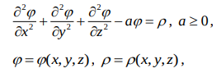

методом Якоби в трехмерной области в случае одномерной декомпозиции области. Уделить внимание тому, чтобы обмены граничными значениями подобластей выполнялись на фоне счета.
2. Измерить время работы программы при использовании различного числа процессорных ядер: 1, 2, 4, 8, 16. Размеры сетки и порог сходимости подобрать таким образом, чтобы решение задачи на одном ядре занимало не менее 30 секунд. Построить графики зависимости времени работы программы, ускорения и эффективности распараллеливания от числа используемых ядер.
3. Выполнить профилирование программы с помощью MPE при использовании 16-и ядер. По профилю убедиться, что коммуникации происходят на фоне счета

ОПИСАНИЕ РАБОТЫ

1.Была написана параллельная программа (см. Приложение 1) на языке C++ с использованием MPI, реализующая решение уравнения


методом Якоби в трехмерной области в случае одномерной декомпозиции области. (см. Приложение 1) по формуле :
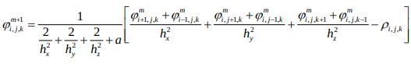

Условие завершения итерационного процесса по достижению некоторого порога сходимости:
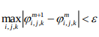

2. Было измерено время работы программы при использовании различного числа процессорных ядер: 1, 2, 4, 8, 16 (см. Приложение 3) с помощью bash скрипта (см. Приложение 2) на кластере НГУ. Размеры сетки и порог сходимости был подобран таким образом, чтобы решение задачи на одном ядре занимало не менее 30 секунд.

double epsilon = 1e-8
int Ny=Nz=Nx =240;

Таблица зависимости времени выполнения программы на кластере НГУ от числа используемых ядер:

количество ядер | время, сек
1 | 37,855
2 | 19,093
4 | 9,857
8 | 5,280
16 | 2,904

Были посчитаны ускорение и эффективность программ и построены соответствующие графики (графики времени, ускорения и эффективности) :
Где ускорение равно Sp = T1 / Tp, где T1 - время работы последовательной программы.
Tp - время работы параллельной программы на p процессах/потоках.

Эффективность: Ep = Sp / p * 100%

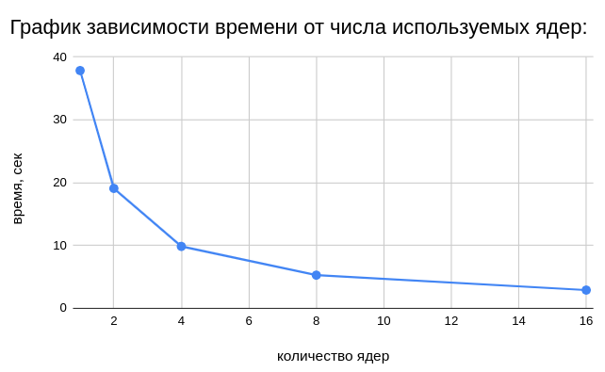

Таблица зависимости ускорения программы от числа используемых ядер:

количество ядер | ускорение
1 | 1
2 | 1,982
4 | 3,840
8 | 7,168
16 | 13,033

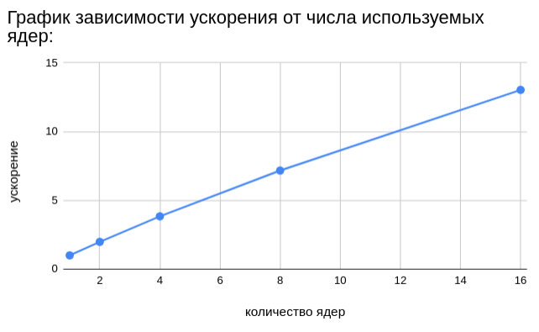

Таблица зависимости эффективности программы от числа используемых ядер:

количество ядер | эффективность, %
1 | 100
2 | 99,130
4 | 96,002
8 | 89,608
16 | 81,460

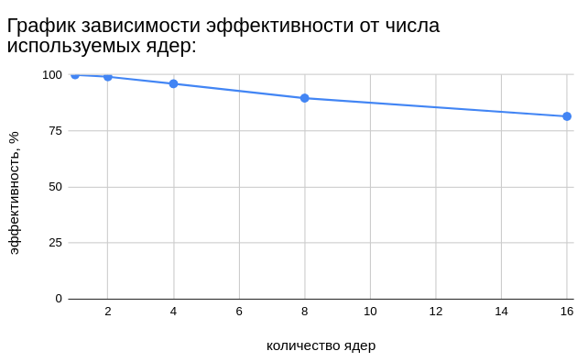
3. Было выполнено профилирование программы при использовании 16-и ядер.
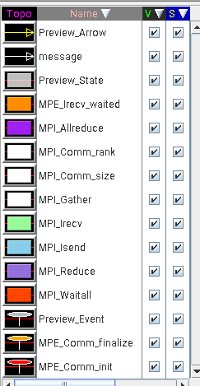
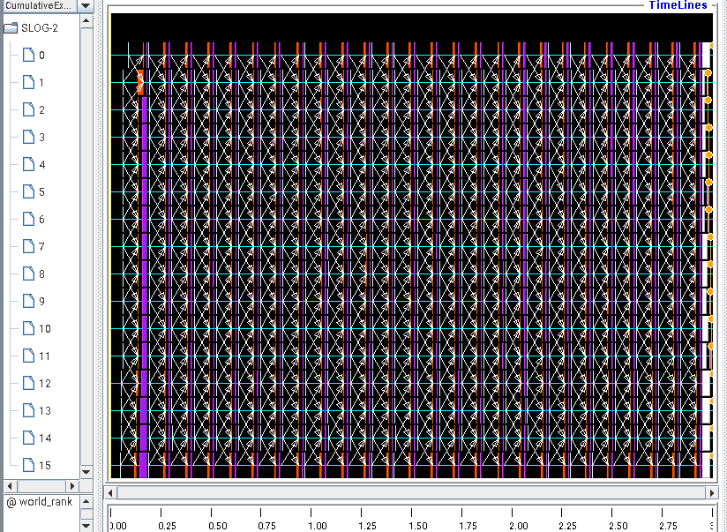
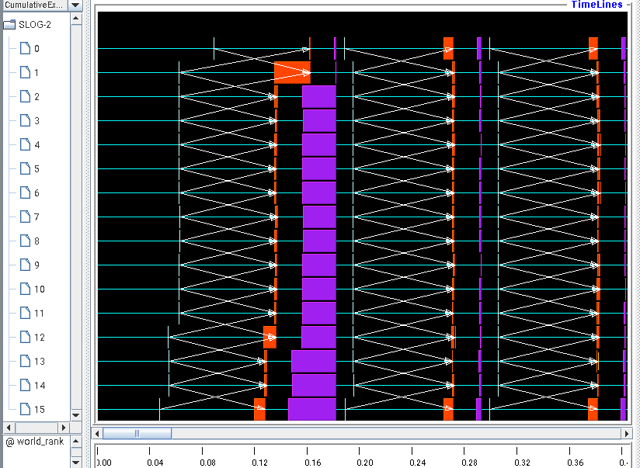

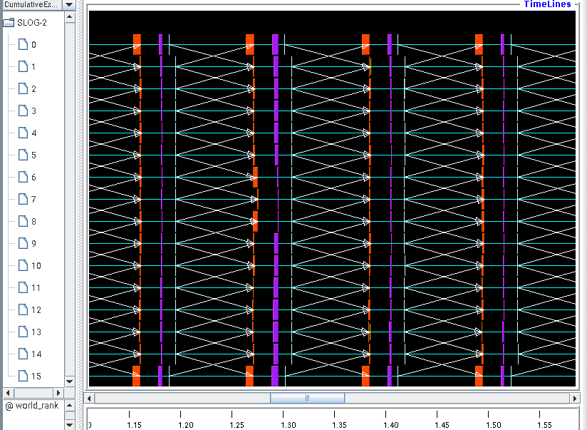

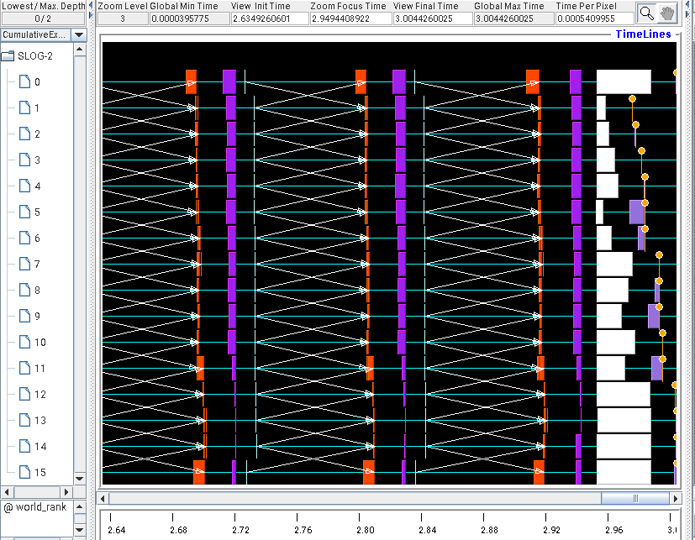

ЗАКЛЮЧЕНИЕ

По полученным зависимостям времени, ускорения и эффективности программы от количества используемых ядер можно сделать вывод, что использование неблокирующих операций эффективнее их блокирующих аналогов. Также из графика зависимости времени от количества используемых ядер следует, что наиболее разумно в данной задаче использовать 8 ядер, так при большем количестве ядер время сокращается незначительно, в то время как эффективность падает.

Приложение 1 Код параллельной программы

#include <iostream>
#include <vector>
#include <cmath>
#include <mpi.h>

const double a = 1e5;
const double epsilon = 1e-8;

void print_matrix(double *matrix, int N1, int N2, int N3)
{
for (size_t i = 0; i < N1; i++)
{
for (size_t j = 0; j < N2; j++)
{
for (size_t k = 0; k < N3; k++)
{
std ::cout << matrix[i * N3 * N2 + j * N3 + k] << " ";
}
}
std::cout << std::endl;
}
}

////////////////////////////////////////////////////////

double rho(double x, double y, double z)
{
return 6 - a * (x * x + y * y + z * z);
}

double phi_solution(double x, double y, double z)
{
return x * x + y * y + z * z;
}

int main(int argc, char **argv)
{
MPI_Init(&argc, &argv);

int rank, size;
MPI_Comm_rank(MPI_COMM_WORLD, &rank);
MPI_Comm_size(MPI_COMM_WORLD, &size);

const double x0 = -1.0, y0 = -1.0, z0 = -1.0;
const double Dx = 2.0, Dy = 2.0, Dz = 2.0;

if (argc != 2)
{
std::cout << "Usage : <ex. file > <Nx> " << std::endl;
MPI_Finalize();
return 0;
}

char *p_end{};
int Nx = std::strtol(argv[1], &p_end, 10);

if (Nx % 16 != 0)
{
std::cout << "Nx should be divided for 16 " << std::endl;
MPI_Finalize();
return 0;
}

int Ny = Nx;
int Nz = Nx;

int local_nx = Nx / size;

const double hx = Dx / (Nx - 1);
const double hy = Dy / (Ny - 1);
const double hz = Dz / (Nz - 1);

int start_x = rank * local_nx;
int end_x = start_x + local_nx - 1;

int overlap_start = (start_x == 0) ? 0 : start_x - 1;
int overlap_end = (end_x == Nx - 1) ? Nx - 1 : end_x + 1;
int overlap_nx = overlap_end - overlap_start + 1;

std::vector<std::vector<std::vector<double>>> phi(overlap_nx,
std::vector<std::vector<double>>(Ny, std::vector<double>(Nz, 0.0)));
std::vector<std::vector<std::vector<double>>> phi_new(overlap_nx,
std::vector<std::vector<double>>(Ny, std::vector<double>(Nz, 0.0)));
std::vector<std::vector<std::vector<double>>> rho_values(overlap_nx,
std::vector<std::vector<double>>(Ny, std::vector<double>(Nz, 0.0)));

double *phi_part_result = new double[local_nx * Ny * Nz]();
double *phi_result;
if (rank == 0)
{
phi_result = new double[Nx * Ny * Nz]();
}

for (int i = 0; i < overlap_nx; ++i)
{
int global_i = overlap_start + i;
double x = x0 + global_i * hx;

for (int j = 0; j < Ny; ++j)
{
double y = y0 + j * hy;

for (int k = 0; k < Nz; ++k)
{
double z = z0 + k * hz;

if (global_i == 0 || global_i == Nx - 1 || j == 0 || j == Ny - 1 || k == 0 || k == Nz - 1)
{
phi[i][j][k] = phi_solution(x, y, z);
phi_new[i][j][k] = phi_solution(x, y, z);
}

rho_values[i][j][k] = rho(x, y, z);
}
}
}

const double hx2 = hx * hx;
const double hy2 = hy * hy;
const double hz2 = hz * hz;
const double denominator = 2.0 / hx2 + 2.0 / hy2 + 2.0 / hz2 + a;

MPI_Request requests[4];
double *send_down = new double[Ny * Nz];
double *recv_down = new double[Ny * Nz];
double *send_up = new double[Ny * Nz];
double *recv_up = new double[Ny * Nz];

int iter = 0;
double max_diff = 0.0;
double global_max_diff = 0.0;

double start_time = MPI_Wtime();

while (global_max_diff > epsilon || iter == 0)
{
max_diff = 0.0;
if (overlap_start < start_x)
{
int i = 1;
for (int j = 1; j < Ny - 1; ++j)
{
for (int k = 1; k < Nz - 1; ++k)
{
phi_new[i][j][k] = ((phi[i + 1][j][k] + phi[i - 1][j][k]) / hx2 +
(phi[i][j + 1][k] + phi[i][j - 1][k]) / hy2 +
(phi[i][j][k + 1] + phi[i][j][k - 1]) / hz2 -
rho_values[i][j][k]) /
denominator;

double diff = fabs(phi_new[i][j][k] - phi[i][j][k]);
if (diff > max_diff)
max_diff = diff;
}
}

for (int j = 0; j < Ny; ++j)
{
for (int k = 0; k < Nz; ++k)
{
send_down[j * Nz + k] = phi_new[i][j][k];
}
}
}

if (overlap_end > end_x)
{

int i = overlap_nx - 2;
for (int j = 1; j < Ny - 1; ++j)
{
for (int k = 1; k < Nz - 1; ++k)
{
phi_new[i][j][k] = ((phi[i + 1][j][k] + phi[i - 1][j][k]) / hx2 +
(phi[i][j + 1][k] + phi[i][j - 1][k]) / hy2 +
(phi[i][j][k + 1] + phi[i][j][k - 1]) / hz2 -
rho_values[i][j][k]) /
denominator;

double diff = fabs(phi_new[i][j][k] - phi[i][j][k]);
if (diff > max_diff)
max_diff = diff;
}
}

for (int j = 0; j < Ny; ++j)
{
for (int k = 0; k < Nz; ++k)
{
send_up[j * Nz + k] = phi_new[i][j][k];
}
}
}

// Запуск асинхронных обменов
if (rank > 0)
{
MPI_Isend(send_down, Ny * Nz, MPI_DOUBLE, rank - 1, 0, MPI_COMM_WORLD, &requests[0]);
MPI_Irecv(recv_down, Ny * Nz, MPI_DOUBLE, rank - 1, 1, MPI_COMM_WORLD, &requests[1]);
}

if (rank < size - 1)
{
MPI_Isend(send_up, Ny * Nz, MPI_DOUBLE, rank + 1, 1, MPI_COMM_WORLD, &requests[2]);
MPI_Irecv(recv_up, Ny * Nz, MPI_DOUBLE, rank + 1, 0, MPI_COMM_WORLD, &requests[3]);
}

// Вычисление внутренних точек
int inner_start = (overlap_start < start_x) ? 2 : 1;
int inner_end = (overlap_end > end_x) ? overlap_nx - 2 : overlap_nx - 1;

for (int i = inner_start; i < inner_end; ++i)
{
for (int j = 1; j < Ny - 1; ++j)
{
for (int k = 1; k < Nz - 1; ++k)
{
phi_new[i][j][k] = ((phi[i + 1][j][k] + phi[i - 1][j][k]) / hx2 +
(phi[i][j + 1][k] + phi[i][j - 1][k]) / hy2 +
(phi[i][j][k + 1] + phi[i][j][k - 1]) / hz2 -
rho_values[i][j][k]) /
denominator;

double diff = fabs(phi_new[i][j][k] - phi[i][j][k]);
if (diff > max_diff)
max_diff = diff;
}
}
}

// Ожидание завершения обменов
if (rank > 0)
{
MPI_Waitall(2, requests, MPI_STATUSES_IGNORE);

for (int j = 0; j < Ny; ++j)
{
for (int k = 0; k < Nz; ++k)
{
phi_new[0][j][k] = recv_down[j * Nz + k];
}
}
}

if (rank < size - 1)
{
MPI_Waitall(2, requests + 2, MPI_STATUSES_IGNORE);

for (int j = 0; j < Ny; ++j)
{
for (int k = 0; k < Nz; ++k)
{
phi_new[overlap_nx - 1][j][k] = recv_up[j * Nz + k];
}
}
}

// Обновление phi и вычисление максимальной разницы
for (int i = 0; i < overlap_nx; ++i)
{
for (int j = 0; j < Ny; ++j)
{
for (int k = 0; k < Nz; ++k)
{
phi[i][j][k] = phi_new[i][j][k];
}
}
}

// Находим максимальную разницу по всем процессам
MPI_Allreduce(&max_diff, &global_max_diff, 1, MPI_DOUBLE, MPI_MAX, MPI_COMM_WORLD);

iter++;
}

int start_ind = (rank == 0) ? 0 : 1;
int end_ind = (rank == size - 1) ? overlap_nx - 1 : overlap_nx - 2;
for (int i = start_ind; i < end_ind; ++i)
{
for (int j = 0; j < Ny; ++j)
{
for (int k = 0; k < Nz; ++k)
{
phi_part_result[i * Ny * Nz + j * Nz + k] = phi[i][j][k];
}
}
}
MPI_Gather(phi_part_result, local_nx * Nz * Ny, MPI_DOUBLE, phi_result, local_nx * Nz * Ny, MPI_DOUBLE, 0, MPI_COMM_WORLD);

double end_time = MPI_Wtime();

if (rank == 0)
{
std::cout << "Iterations: " << iter << std::endl;
std::cout << "Time: " << end_time - start_time << " seconds" << std::endl;
print_matrix(phi_result, Nx, Ny, Nz);
delete[] phi_result;
}

// Вычисление ошибки
double local_error = 0.0;
for (int i = 1; i < overlap_nx - 1; ++i)
{
int global_i = overlap_start + i;
double x = x0 + global_i * hx;

for (int j = 1; j < Ny - 1; ++j)
{
double y = y0 + j * hy;

for (int k = 1; k < Nz - 1; ++k)
{
double z = z0 + k * hz;
double exact = phi_solution(x, y, z);
double error = fabs(phi[i][j][k] - exact);
if (error > local_error)
local_error = error;
}
}
}

double global_error;
MPI_Reduce(&local_error, &global_error, 1, MPI_DOUBLE, MPI_MAX, 0, MPI_COMM_WORLD);

if (rank == 0)
{
std::cout << "Max error: " << global_error << std::endl;
}

delete[] send_down;
delete[] recv_down;
delete[] send_up;
delete[] recv_up;
delete[] phi_part_result;

MPI_Finalize();
return 0;
}

Компиляция и запуск программы осуществляются следующим образом :
$ mpicxx yakobi.cpp -o ykb
$ mpirun -n 16 ./ykb Nx
где Nx — количество узлов сетки по x

Приложение 2 Bash скрипт для запуска программы

#!/bin/bash
#PBS -q defaultq
#PBS -l walltime=00:12:00
#PBS -l select=2:ncpus=12:mpiprocs=12:mem=8000m
#PBS -m n

mpicxx pract5/yakobi.cpp -o pract5/ykb
echo.
for proc in 1 2 4 8 16
do
echo "AMOUNT OF PROCESSES IS $proc"
for (( i=0; i < 3; i++ ))
do
mpirun -n $proc ./pract5/ykb 240
echo "##########################"
done
echo
done
echo "prof"
mpecxx -mpilog -o pract5/ex pract5/yakobi.cpp
mpirun -n 16 ./pract5/ex 240

Запуск :
$ qsub script

Приложение 3 Результаты bash скрипта для запуска программы

AMOUNT OF PROCESSES IS 1
Iterations: 26
Time: 37.8055 seconds
Max error: 4.72653e-09
##########################
Iterations: 26
Time: 38.1677 seconds
Max error: 4.72653e-09
##########################
Iterations: 26
Time: 37.807 seconds
Max error: 4.72653e-09
##########################

AMOUNT OF PROCESSES IS 2
Iterations: 26
Time: 19.0893 seconds
Max error: 4.72653e-09
##########################
Iterations: 26
Time: 19.0913 seconds
Max error: 4.72653e-09
##########################
Iterations: 26
Time: 19.3127 seconds
Max error: 4.72653e-09
##########################

AMOUNT OF PROCESSES IS 4
Iterations: 26
Time: 9.86421 seconds
Max error: 4.72653e-09
##########################
Iterations: 26
Time: 9.862 seconds
Max error: 4.72653e-09
##########################
Iterations: 26
Time: 9.85431 seconds
Max error: 4.72653e-09
##########################

AMOUNT OF PROCESSES IS 8
Iterations: 26
Time: 5.27315 seconds
Max error: 4.72653e-09
##########################
Iterations: 26
Time: 5.29712 seconds
Max error: 4.72653e-09
##########################
Iterations: 26
Time: 5.27384 seconds
Max error: 4.72653e-09
##########################

AMOUNT OF PROCESSES IS 16
Iterations: 26
Time: 2.91566 seconds
Max error: 4.72653e-09
##########################
Iterations: 26
Time: 2.87913 seconds
Max error: 4.72653e-09
##########################
Iterations: 26
Time: 2.87684 seconds
Max error: 4.72653e-09
##########################

prof
Iterations: 26
Time: 2.90555 seconds
Max error: 4.72653e-09

